**VLAN**

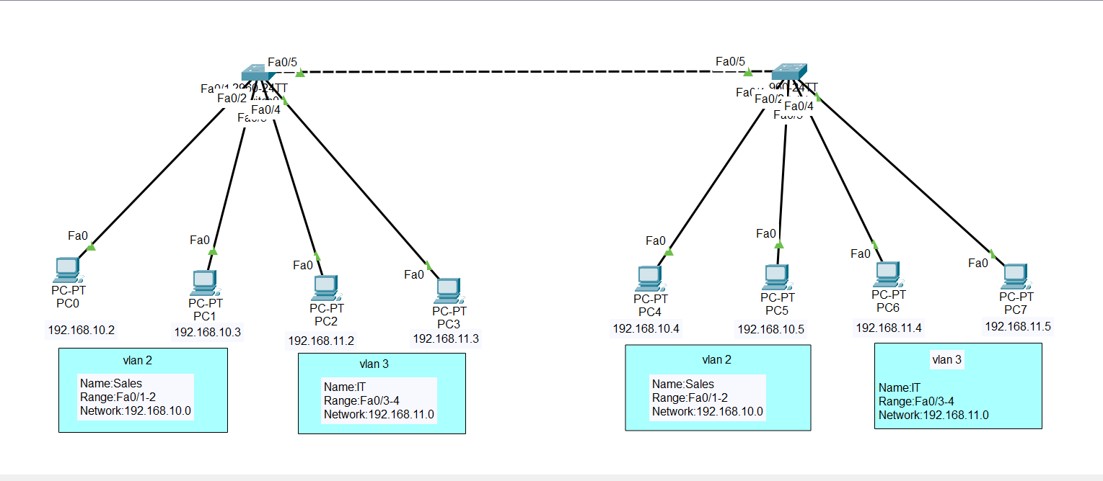

**Switch 0 Command:**

Switch>en

Switch#configure terminal

Switch(config)#vlan 2

Switch(config-vlan)# name Sales

Switch(config-vlan)#exit

Switch(config)#int range fa0/1-2

Switch(config-if-range)#switchport mode access

Switch(config-if-range)#switchport access vlan 2

Switch(config-if-range)#exit

Switch(config)#vlan 3

Switch(config-vlan)#name IT

Switch(config-vlan)#exit

Switch(config)#int range fa0/3-4

Switch(config-if-range)#switchport mode access

Switch(config-if-range)#switchport access vlan 3

Switch(config-if-range)#end

**Switch 1 Command:**

Switch>en

Switch#configure terminal

Switch(config)#vlan 2

Switch(config-vlan)# name Sales

Switch(config-vlan)#exit

Switch(config)#int range fa0/1-2

Switch(config-if-range)#switchport mode access

Switch(config-if-range)#switchport access vlan 2

Switch(config-if-range)#exit

Switch(config)#vlan 3

Switch(config-vlan)#name IT

Switch(config-vlan)#exit

Switch(config)#int range fa0/3-4

Switch(config-if-range)#switchport mode access

Switch(config-if-range)#switchport access vlan 3

Switch(config-if-range)#end

**Trunk command in switch 1 or switch 2:**

Switch(config)#int fa0/5

Switch(config-if)#switchport mode trunk

**Verify in priviledge mode:**

Switch#show vlan brief